Prot. n. 3647 Moriago della Battaglia, lì 10 mag. 2016
AVVISO AI CREDITORI
(art. 218 D.P.R. n° 207 del 05.10.2010)

Oggetto: Lavori di “SISTEMAZIONE URBANISTICA, EDILIZIA ED ARCHITETTONICA DI PIAZZA ALBERTINI A MOSNIGO. LAVORI COMPLEMENTARI DI CUI ALL'ART. 57 C. 5 LETT. A) D. LGS 163/2006 (CUP F29J12000240006 – CIG 65355770C2)”
COMMITTENTE: COMUNE DI MORIAGO DELLA BATTAGLIA (TV)
IMPRESA ESECUTRICE: COMARELLA Srl con sede a Valdobbiadene in via Erizzo n. 44
CONTRATTO: rep. n. 787 del 02.03.2016, registrato a Montebelluna il 25.03.2016 al n. 2269 serie 1 T.
IMPORTO DEI LAVORI DI CONTRATTO: € 90.171,99 oltre ad iva e compreso oneri per la sicurezza
IMPORTO DEGLI ONERI DELLA SICUREZZA: € 1.770,04 + Iva
DIRETTORI DEI LAVORI: ing. Sandro Burigana della D-recta Srl di San Fior (TV)
Il sottoscritto Dalto geom. Loris, Responsabile dell’Area n. 3 “Area Tecnico – Manutentiva” del Comune di Moriago della Battaglia, ai sensi e per gli effetti dell’art. 218 del D.P.R. 05.10.2010, n. 207,
A V V E R T E
che la ditta COMARELLA Srl con sede a Valdobbiadene in via Erizzo n. 44, appaltatrice dell’opera in oggetto indicata, in esecuzione del contratto rep. 787 del 02.03.2016, ha ultimato in data 22.03.2016 i lavori di “Sistemazione urbanistica, edilizia ed architettonica di Piazza Albertini a Mosnigo. Lavori complementari di cui all'art. 57 c. 5 lett. a) D.Lgs. 163/2006”
I N V I T A
chiunque vanti dei crediti verso la suddetta impresa per occupazioni permanenti o temporanee di immobili ovvero per danni verificatisi in conseguenza dei lavori sopraindicati a presentare a questo Comune, entro il termine perentorio di quindici giorni dalla data di pubblicazione del presente avviso, istanza delle ragioni dei loro crediti, corredata dalla relativa documentazione.

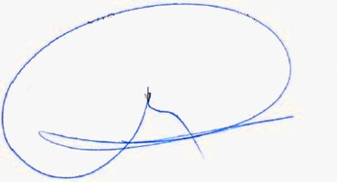
Si avverte che non si terrà alcun conto, in sede amministrativa, delle istanze presentate trascorso tale termine.
Il Responsabile dell’Area n. 3
geom. Loris Dalto

